ССЫЛКИ К УРОКАМ ХИМИИ,ОБЖ,ПРИРОДОВЕДЕНИЮ.

(подготовила Столбцова Н.В.)

Ссылка к уроку в 10 классе по теме «Спирты. Этанол, его свойства», «Понятие о многоатомных спиртах. Глицерин»

http://videouroki.net/view_post.php?id=320

Ссылка к уроку в 9 классе по теме «Азот .Строение атома, молекулы. Свойства азота. Аммиак. Соли аммония»

http://www.myshared.ru/slide/603798/
(попытаться ответить на тесты)

http://himege.ru/azot-ximicheskie-svojstva/

Ссылка к уроку в 8 классе по теме «Классификация химических реакций. Реакции соединения, разложения. Каталитические и некаталитические реакции. Обратимые и необратимые реакции»
http://himege.ru/klassifikaciya-ximicheskix-reakcij-v-neorganicheskoj-i-organicheskoj-ximii/

Ссылка к уроку в 5 –а классе по теме «Вода на Земле. Океаны. Моря. Кругооборот воды»(природоведение)

http://profrazy.ru/show/hpRRn2XiGqM/podvodnyj_mir_okeanovokean_kolybel_zhizni.html

http://www.inksystem-az.com/konspekt-uroka-prirodovedeniya-5-klass-morya-i-okeany/

Ссылка к уроку в 5 классе по ОБЖ «Чрезвычайные ситуации природного характера»

http://xn--b1aedk6a.xn--90akw.xn--p1ai/uchebnye/chs-prirodnogo-haraktera-video/

Ссылка к уроку в 6 классе по теме «На дороге с животными.», «Загрязнение природной среды»
(обж)
http://videouroki.net/filecom.php?fileid=98668656

Ссылка к уроку в 8 классе по теме (обж) «Безопасность пассажиров грузового автомобиля»

http://nsportal.ru/shkola/osnovy-bezopasnosti-zhiznedeyatelnosti/library/2013/04/01/pravila-perevozki-passazhirov

Ссылка к уроку по химии в 7 классе по теме «Положение металлов и неметаллов в периодической системе химических элементов Д.И.Менделеева. Металлические свойства простых веществ. Важнейшие простые вещества металлы -железо, алюминий, калий, натрий, магний, кальций.»
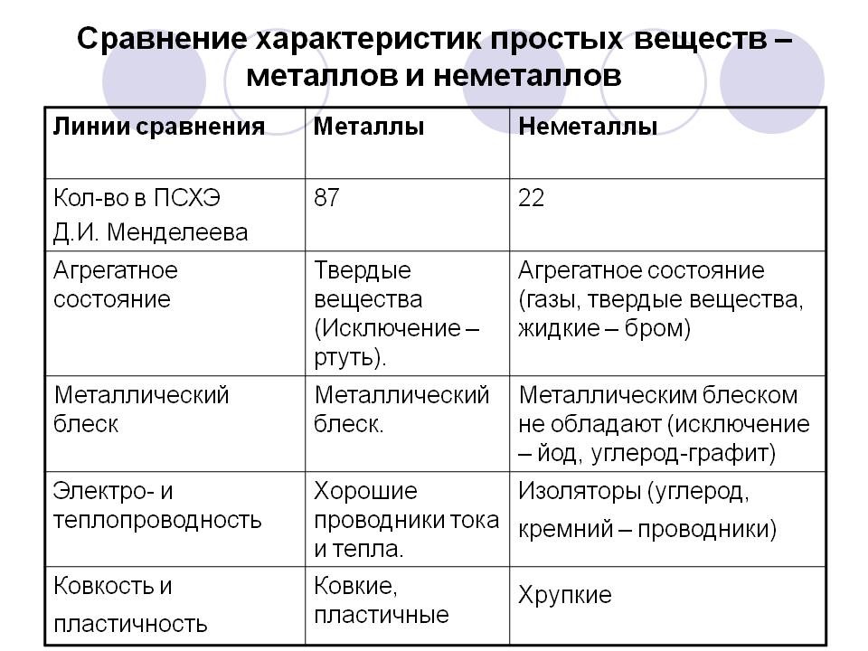

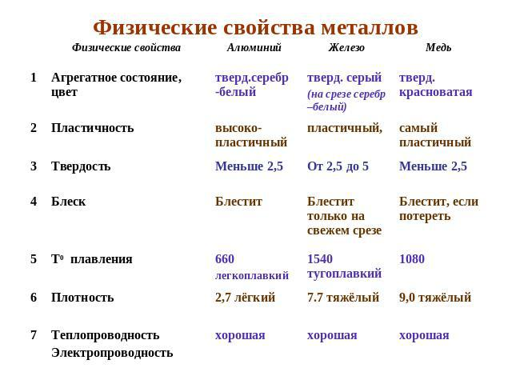
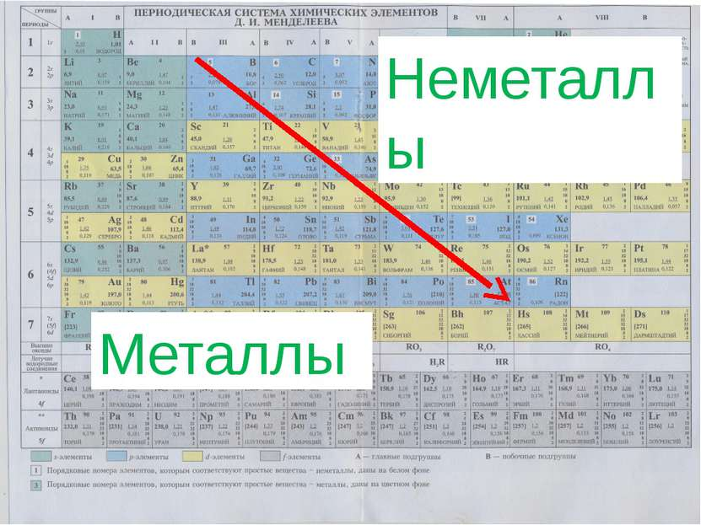

http://yandex.ua/video/search?text=%D1%84%D0%B8%D0%B7%D0%B8%D1%87%D0%B5%D1%81%D0%BA%D0%B8%D0%B5%20%D1%81%D0%B2%D0%BE%D0%B9%D1%81%D1%82%D0%B2%D0%B0%20%D0%BC%D0%B5%D1%82%D0%B0%D0%BB%D0%BB%D0%BE%D0%B2&path=wizard&parent-reqid=1454342414627018-1363831935644512990452625-man1-4521&filmId=sQMNzymyUXI&redircnt=1454342605.1
(смотреть «Простые вещества металлы»)

